重庆理工大学2017年攻读硕士学位研究生入学考试试题

学院名称： 电气与电子工程学院
学科、专业名称：电气工程
考试科目（代码）：电路(811) A 卷 （试题共 4 页）
注意：1.所有试题的答案均写在专用的答题纸上，写在试题纸上一律无效。2.试题附在考卷内交回。
一、完成下列各题（共9小题，每小题10分，共90分）
1.电路如题1图所示，求电压u并求5V电源发出的功率。
u
5V
 2u
1Ω
2Ω
i
题1图

2.如题2图所示电路，R₁=R₂=1$Ω$，R₃=R₄=2$Ω$，R₅=4$Ω$，求Rab。
题2图
3.用节点分析法求题3图电路中1、2的节点电压。
题3图

第 1 页
4.由叠加定理求题4图中20$Ω$的电流I为多少。
题4图
5. 题5图所示正弦稳态电路中，已知u_{S}(t) = 2cos (2t) V，
求：（1）画电路的相量模型；(5分)
（2）求电压u(t)。(5分)
0.5H
1Ω
u_{S}(t)
+
+
_
u(t)
_

题5图

6.当ω=1 rad/s 时，求题6图示一端口的等效阻抗Z。
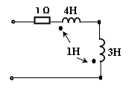
题6图

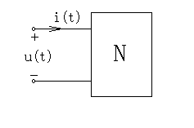
7.电路如题7图，开关K闭合前电路已稳定，用三要素法求K闭合后的u_{c}(t)。
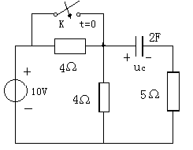
题7图

第 2 页
8.题8图所示对称三相电路，已知，$R=\text{38}Ω$ ，${\overset{}{U}}_{\text{AB}}=\text{380}∠0°V$。
求 :(1)负载的相电流${\overset{}{I}}_{\text{AB}}$，线电流${\overset{}{I}}_{A}$，(6分)
(2)三相负载消耗的平均功率P。 (4分)
题8图
9. 确定题9图示二端口网络的Y参数矩阵。
题9图
二.计算题（共4小题，每小题15分，共计60分）
10.用戴维宁定理解题。题10图示电路中负载电阻R_{L}等于多少时，R_{L}获得功率
最大，并计算此最大功率。
2I₁
－ ＋

I₁
8A
4Ω 6Ω R_{L}

题10图

第 3 页
11.题11图示正弦交流电路，已知${\overset{˙}{U}}_{S}=\text{10}∠0°V$，
求:(1)各支路的电流$\overset{}{I}$，${\overset{}{I}}_{1}$，${\overset{}{I}}_{2}$；(9分)
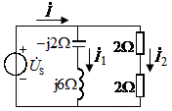
（2）电压源${\overset{˙}{U}}_{s}$发出复功率$\overline{S}$。(6分)
题11图

12.在正弦稳态情况下，一端口N的输入电压和电流分别为
,
求: (1)该一端口等效阻抗Z (7分)
(2)一端口吸收的有功功率P、无功功率Q及功率因数λ。(8分)
题12图

13. 如题13图所示电路，时间时处于直流稳态，时开关突然断开。
（1）画出时的复频域电路模型；(4分)
（2）求象函数$I_{L}(s)$；(6分)
（3）求时域响应$i_{L}(t)$。(5分)
题13图
第 4 页

